**Технология «Говорящие стены»**

**Авторами образовательной технологии** «Говорящие стены» являются: В.П. Беспалько, Е. Бершадский, И.П. Волков, Б.Т. Лихачев, В.М. Монахов, Н.Н. Михайлова и др.

**Цель технологии** — это создание условий для поддержки уникальности каждого ребенка и предоставления возможности для развития детей по своим индивидуальным образовательным траекториям.

**Технология «Говорящие стены» решает важны воспитательно - образовательные задачи:**

* Развивать познавательную активность ребенка.
* Развивать самостоятельность и инициативность при выборе наглядных средств и содержания деятельности.
* Развивать наглядно-действенное и наглядно-образное мышление, память.
* Развивать коммуникативные навыки.

**Требования при оформлении «Говорящей стены»**

1. При оформлении экспозиций «говорящих стен» является обязательным сотрудничество и сотворчество педагогов, родителей и детей.

2.Должна присутствовать систематическая обновляемость содержания экспозиций «говорящих стен». «Говорящие стены» так же мобильны (в целом и в своих элементах), как и все образовательное пространство в целом. При этом, практический опыт показал, что места размещения «говорящих стен» должны быть «закреплены» раз и навсегда (для ориентации детей – где и что находится), а смена должна быть определена потребностями участников образовательного процесса.

3.Для «говорящих стен» работает правило «красного угла» - определенное место, где лучше размещать информацию по актуальной изучаемой теме и элементы для рефлексии.

4.К размещенным на «говорящих стенах» оборудованию и иллюстративному материалу предъявляются определённые санитарные, эстетические требования и требования федерального государственного образовательного стандарта дошкольного образования.

А именно:

1. - изображения на стенах должны быть понятны детям и не вызывать отрицательных эмоций;
2. - используемые материалы должны быть качественными, прочными, безопасными и поддаваться чистке;
3. - при выборе цветов надо избегать резких контрастных оттенков; большого количества красного, темно-зеленого, синего, белого и черного цветов. Лучше использовать те цвета, которые способствуют спокойствию и безопасности;
4. - не перегрузить пространство (ситуация, когда меньше – это больше);
5. - четко понимать, что каждый элемент должен работать, а не просто присутствовать (не работающие элементы удаляются);

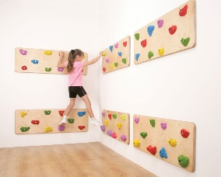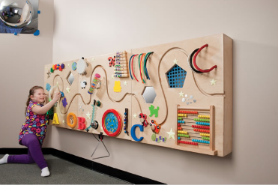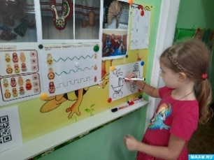**Технология «Говорящие стены»**

**Это может быть: магнитная доска,**

**сенсорное пано,**

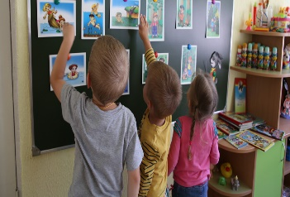**бизиборд,**

**ширмы,**

**коврограф**

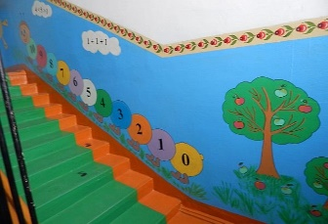**просто стена с удобным, доступным дидактическим материалом удобным для перемещения.**

**Это своеобразный живой экран, для использования в воспитательных и образовательных целях.**

**Технология «Говорящие стены»**

**в 20 детском саду в области речевого развития.**

Опыт работы представляет воспитатель подготовительной группы: **Парфенова Людмила Анатольевна.**

**Темы:**1**.** «Сказки-рассказы-потешки»   
2. «Авторы и произведения»  
3. Картины и авторы

**Три этапа:**

* Чтение;
* Размещение материала на стене;
* Обсуждение, словесно-дидактические игры.

**Технологии, методы и приемы:**

Метод интервьюирования

Метод дороссказывания

Прием прерывного чтения

Мнемотехника

Технология «Рассказ по картине»

Игровые методы.

**Результат работы по технологии в области речевого развития:**

* «Книжки -малышки»;
* Рисунки «Мой любимый сказочный герой»;
* Литературная гостиная «В гости к К.И.Чуковскому»;
* Литературная гостиная «Знакомство с В.М.Васнецовым»;
* «Сказочная викторина»;
* Театрализация «Муха Цокотуха».

**Эта технология позволяет заинтересовывать ребенка к книге, к чтению, расширяет словарный запас.   
А это -самое главное в развитии речи**